ЛЭПБУК
По ОКРУЖАЮЩЕМУ МИРУ
Класс 2
(на базе платформе: Мобильного Электронного Образования)
Авторы: Косюченко Наталья Владимировна, Платонова Мария Алексеевна, МУНИЦИПАЛЬНОЕ АВТОНОМНОЕ ОБЩЕОБРАЗОВАТЕЛЬНОЕ УЧРЕЖДЕНИЕ «СРЕДНЯЯ ОБЩЕОБРАЗОВАТЕЛЬНАЯ ШКОЛА № 35»
Соавтор: Тележинская Елена Леонидовна, Государственное бюджетное учреждение дополнительного профессионального образования «Челябинский институт переподготовки и повышения квалификации работников образования»
Занятие: 2.Зими
Интернет-урок: 2. Зима в неживой природе
Вопрос из МЭО | Вопрос по НРЭО | Лего моделирование
Рассмотри рисунок. Определи основные признаки зимы. В случае затруднения нажми на рисунок и воспользуйся подсказкой. | Нарисуй свой зимний двор и укажи адрес, например: г.Златоуст, ул. Гагарина, дом 7. Определи основные признаки зимы на своем рисунке | Лего-мозайка. В моделировании есть важное направление «мозайка», собери цифры своего адреса с помощью мозаичной технологии.
Внимательно рассмотри фотографии. Назови и опиши изображённые на них явления. В случае затруднения воспользуйся подсказками. Вспомни, приходилось ли тебе наблюдать такие явления. Какие из перечисленных явлений могут представлять опасность и почему? | Сфотографируй зимние ветки деревьев, на берегу нашего городского пруда (г.Златоуст). Опиши изменения, которые с ними произошли. | 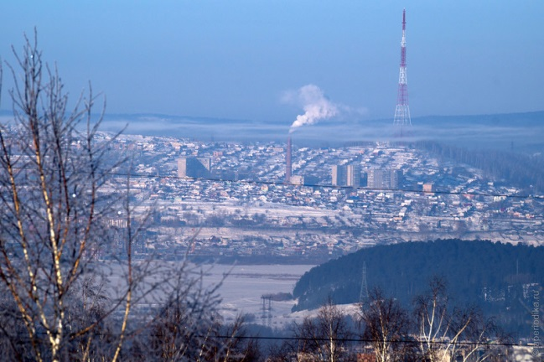
Вспомни, какие зимние явления природы тебе известны? Собери собственную зимнюю иллюстрацию. Составь по ней рассказ о зимних изменениях в природе. | Найди во дворе школы деревья лиственные и хвойные (школа находится по адресу: г. Златоуст, ул. Гагарина, линия 5, дом 2.) Расскажи, чем отличаются ветки хвойных деревьев зимой от веток лиственных. Почему на ветках лиственных деревьев нет листьев? | Город Златоуст зимой похож на сказочный город. Придумайте с одноклассниками сказку о зимнем городе Златоусте, смоделируйте эту сказку, но так что бы в этой сказке встречались механизмы (используй программируемый конструктор Lego WeDo)
Зиму считают сказочным временем года, когда природа вокруг преображается и происходит много изменений. Почему эти изменения характерны только для зимы и не происходят в другое время года? | Городской пруд г. Златоуста считают сказочно красивым зимой. Почему эти изменения происходят зимой?
Снегопады приводят к образованию снежного покрова и сугробов. Если снег выпадает часто и продолжительно, то толщина снежного покрова может быть очень велика — до полутора метров и более. | Сфотографируй свой двор после метели. С какой стороны образуются сугробы? Почему?
Основным признаком зимы является похолодание. Для всех зимних месяцев характерен моро́з, то есть температура воздуха ниже 0 С. Морозы могут быть разными по силе: от слабых морозов (до −3С) до жестоких (ниже −30С). | Найди информацию о том, какая самая низкая температура зарегистрирована в г. Златоусте зимой?

